Compte rendu

tP04 – Progeff

Christopher Marie-Angélique – Groupe 2B

Table des matières

Introduction 2

Exercice 1 2

Code & résultats : 2

Signature : 2

Exercice 2 2

Code & résultats : 2

Exercice 3 3

Exercice 4 4

Conclusion 4

# Introduction

Dans ce TP de programmation Efficace, nous manipulerons l’interface Java « Collections » ainsi que ces implémentations.

Pour vous mettre dans le contexte, nous avons une pierre de plusieurs tonnes (crée informatiquement) que nous devons réduire en plusieurs fragments.

# Exercice 1

## Code & résultats :

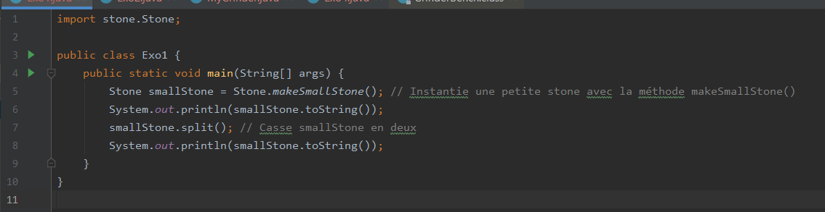

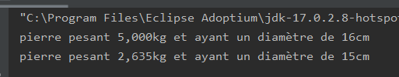

## Signature :

Function makeSmallStone() -> Stone

# Exercice 2

## Code & résultats :

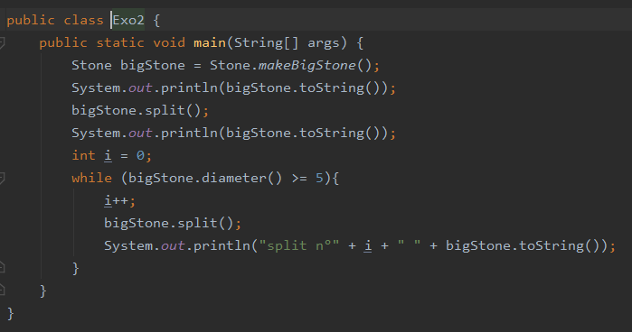

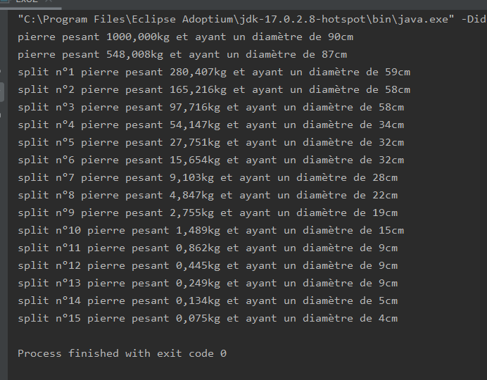

# Exercice 3

## Code & résultats :

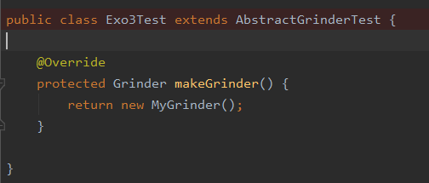

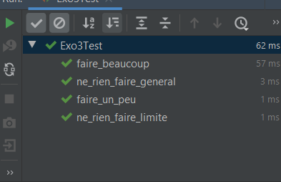

# Exercice 4

### Code & résultats :

